Exercício

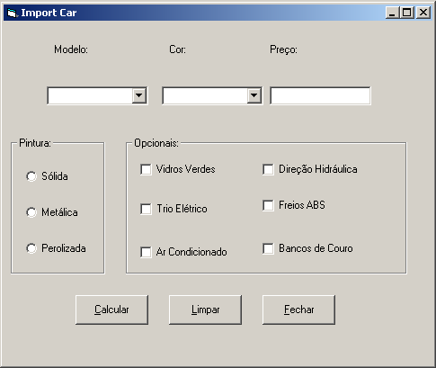Baseado no modelo de formulário e nas instruções a seguir, elabore um aplicativo que calcule o preço de venda de um carro para a importadora de veículos “Import Cars”.

1. A empresa importa cinco modelos de carros, cujos preços básicos (ou seja: com pintura sólida e sem nenhum opcional) são os seguintes:
   * Compacto, R$ 22.000,00;
   * Sedan, R$ 28.000,00;
   * Perua, R$ 34.000,00;
   * Conversível, R$ 60.000,00;
   * Esportivo, R$ 80.000,00.
2. As cores disponíveis são: Branco, Azul, Vermelho, Verde, Cinza e Preto, elas deverão aparecer em uma Label ou Picture conforme forem selecionadas;
3. Se o cliente optar por pintura Sólida, o preço não se altera. Se optar por pintura Metálica, o preço deve ser acrescido de R$ 180,00. Se optar por pintura Perolizada, aumentar o preço em R$ 320,00;
4. Os preços dos opcionais são:
   * Vidros Verdes R$ 300,00;
   * Trio Elétrico R$ 700,00;
   * Ar Condicionado R$ 1.200,00;
   * Direção Hidráulica R$ 1.000,00;
   * Freios ABS R$ 2.000,00;
   * Bancos de Couro R$ 1.600,00.
5. O modelo Compacto não contém os três últimos opcionais da lista (Direção Hidráulica, Freios ABS e Bancos de Couro). Portanto, quando for esse o modelo escolhido, as caixas de checagem referentes aos opcionais citados devem ser desabilitadas;
6. Coloque uma Label ou Picture representando a cor do carro. A cada alteração da cor esse objeto apresentará a cor escolhida;
7. A cada alteração feita em qualquer um dos campos, o novo preço deve ser exibido.